LAB 7
XÂY DỰNG CHÍNH SÁCH WEB PROTECTION
TRÊN MÔ HÌNH pfSense + WEB PROXY

Họ và tên | Lê Thu Khương
MSSV | 1150080142
Lớp | 11_CNPM2
Môn học | An toàn hệ thống thông tin
Link video YouTube | https://youtu.be/x5b-snqS7dg?si=u19eZbETegL_2veV

1. MỤC TIÊU VÀ PHẠM VI
Mục tiêu: triển khai một kiến trúc kiểm soát truy cập web, trong đó pfSense đảm nhiệm firewall/gateway và chống truy cập trực tiếp (bypass), còn Ubuntu WEB-PROXY triển khai Squid, E2Guardian và ClamAV để lọc nội dung, cảnh báo và kiểm tra tải xuống.
Phạm vi: mô hình LAB 7 kế thừa LAB 6, website .lab7.test đặt tại DMZ; HTTPS inspection là phần mở rộng tùy chọn. Không cài Squid/SquidGuard trực tiếp trên pfSense do các package proxy tương ứng đã bị đánh dấu deprecated theo tài liệu bài lab.

2. TOPOLOGY VÀ CẤU HÌNH MẠNG
Thiết bị / vai trò | IP / cấu hình | Chức năng
pfSense LAN | 10.6.0.1/24 | Gateway LAN
pfSense DMZ | 172.16.6.1/24 | Gateway DMZ
pfSense MGMT | 192.168.56.254/24 | Quản trị
DC01 (Windows Server) | 10.6.0.10/24 | AD / DNS
Client-A / Client-B | 10.6.0.21 / 10.6.0.22 | Máy kiểm thử
WEB-PROXY (Ubuntu 24.04) | 10.6.0.30/24; GW 10.6.0.1; DNS 10.6.0.10 | E2Guardian :8080 → Squid 127.0.0.1:3128 → Internet/DMZ
DMZ-WEB | 172.16.6.10/24 | 13 website .lab7.test
Máy thật quản trị | 192.168.56.1/24 | Truy cập giao diện pfSense

Luồng dự kiến: Client-A/B → E2Guardian 10.6.0.30:8080 → Squid 127.0.0.1:3128 → pfSense → DMZ/Internet. Client-A/B bị chặn truy cập HTTP/HTTPS trực tiếp.

3. CÀI ĐẶT VÀ KIỂM TRA THÀNH PHẦN

3.1. WEB-PROXY
Tạo Ubuntu Server 24.04 LTS (2 vCPU, 2 GB RAM, 20 GB disk), gắn card Internal Network cùng LAN; đặt IP tĩnh 10.6.0.30/24, gateway 10.6.0.1, DNS 10.6.0.10. Kiểm tra ping gateway và DC01 trước khi cài dịch vụ.
ping -c 4 10.6.0.1
ping -c 4 10.6.0.10
sudo apt update
sudo apt install -y squid e2guardian clamav clamav-daemon curl openssl
Cấu hình E2Guardian lắng nghe 10.6.0.30:8080 và chuyển yêu cầu tới Squid. Squid chỉ nghe 127.0.0.1:3128 để client không bỏ qua E2Guardian. Kiểm tra cấu hình thực tế bằng các lệnh dưới đây.
sudo systemctl status squid e2guardian clamav-daemon
sudo ss -lntp | grep -E "8080|3128"

3.2. Website mô phỏng trên DMZ
DMZ-WEB dùng Nginx để phục vụ 13 virtual host, cùng trỏ đến 172.16.6.10. Theo đề bài, bộ LAB7_Resources_Student.zip chứa script setup_lab7_dmz_web.sh và các file kiểm tra 10 MB, 100 MB, 110 MB; chỉ chạy script nếu đã được giảng viên cung cấp.
sudo bash setup_lab7_dmz_web.sh
curl -H "Host: normal.lab7.test" http://127.0.0.1/
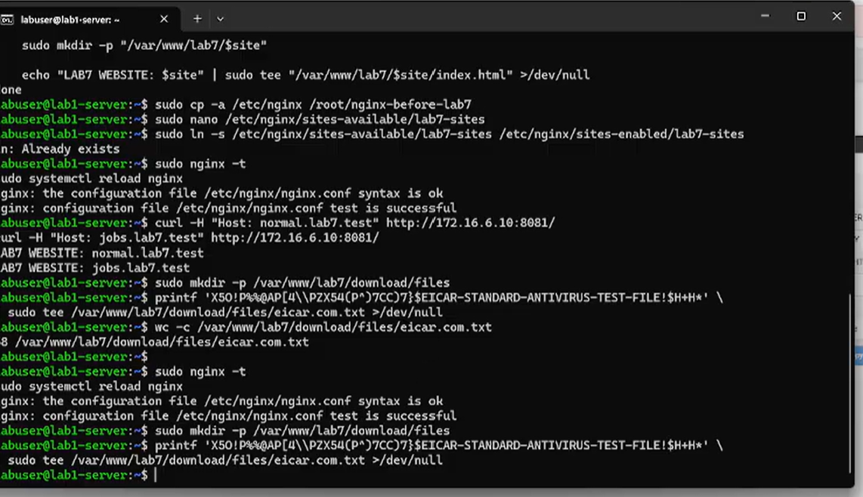
Hình 1. Cấu hình các website mô phỏng Nginx và tạo file kiểm thử EICAR trên DMZ-WEB.

3.3. DNS và cấu hình proxy trên client
Trên DC01, tạo zone lab7.test; tạo các bản ghi A của 13 host trỏ tới 172.16.6.10. Có thể dùng DNS Manager hoặc script Add-LAB7-DNS.ps1 (nếu có tài nguyên). Trên Client-A/B, cấu hình proxy thủ công 10.6.0.30 cổng 8080.
Resolve-DnsName normal.lab7.test
Resolve-DnsName jobs.lab7.test
Resolve-DnsName download.lab7.test

4. CẤU HÌNH FIREWALL pfSense
Alias | Loại | Giá trị
LAB7_CLIENTS | Host | 10.6.0.21, 10.6.0.22
LAB7_PROXY | Host | 10.6.0.30
WEB_PORTS | Port | 80, 443
MAIL_PORTS | Port | 25, 465, 587, 110, 995, 143, 993

STT | Action | Source → Destination | Port / mục đích
1 | Pass | LAN net → 10.6.0.10 | TCP/UDP 53 – DNS
2 | Pass | LAB7_CLIENTS → LAB7_PROXY | TCP 8080 – proxy
3 | Pass | LAN net → Any | MAIL_PORTS
4 | Block | LAB7_CLIENTS → Any | WEB_PORTS – chống bypass
5 | Pass | LAB7_PROXY → Any | WEB_PORTS – HTTP/HTTPS
6 | Pass | LAB7_PROXY → 172.16.6.10 | TCP 80 – DMZ test
7 | Block | LAN net → Any | Any – explicit deny

Lưu ý kỹ thuật: Trong pfSense rule được xét từ trên xuống; cần bảo đảm chính xác interface, thứ tự và đường đi, và Apply Changes. Khi kiểm thử rule mới, Reset States nếu còn kết nối cũ. Trường hợp rule 5/6 áp dụng trên cùng interface, cần kiểm tra thứ tự và đường đi thực tế; không kết luận chỉ từ ảnh cấu hình.

5. CHÍNH SÁCH WEB PROTECTION
Nhóm chính sách | Domain | Kết quả mong đợi
Allow | normal.lab7.test; education.lab7.test | Được phép, không hiện cảnh báo
Hard block | china.lab7.test; mideast.lab7.test; jobs.lab7.test; blockedgame.lab7.test | Bị chặn; không temporary bypass
Warning / bypass 300 giây | weapons.lab7.test; politics.lab7.test; religion.lab7.test; streaming.lab7.test | Cảnh báo, cho phép mở tạm 5 phút nếu cấu hình đúng
Time-window | entertainment.lab7.test; games.lab7.test | Chỉ được truy cập trong lịch 60 phút
Download kiểm soát | download.lab7.test | Kiểm tra EICAR và file 100MB/110MB

Tại E2Guardian, sử dụng domain lists cho hard block, non-bypass, warning và exceptionsitelist. Cài bypass = 300 trong e2guardianf1.conf khi thực hiện temporary bypass; cấu hình trang block HTML qua reportinglevel = 3 nếu môi trường cho phép.
Schedule 60 phút trên pfSense là time-window policy dùng để minh họa giới hạn theo lịch, KHÔNG tương đương daily category quota theo lượng thời gian sử dụng cộng dồn.
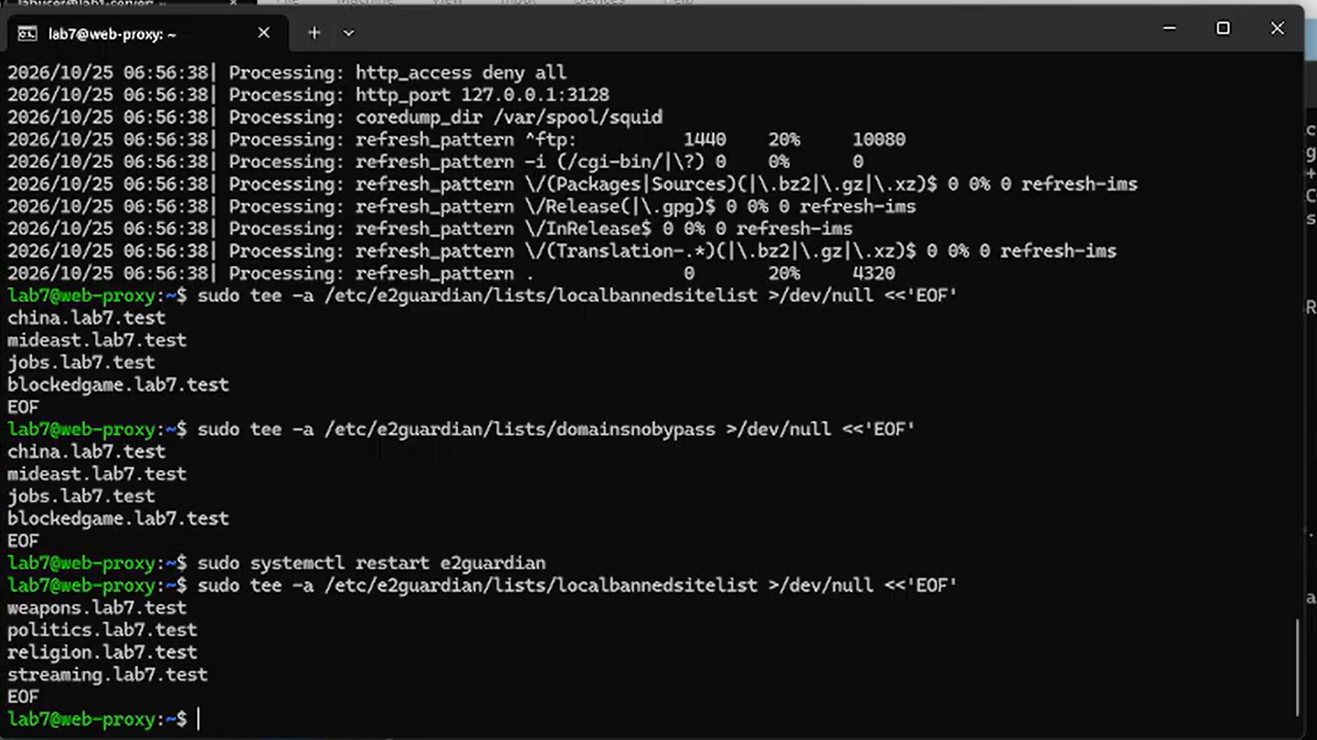

6. KIỂM THỬ VÀ KẾT QUẢ
Quy ước: cột “Thực tế” cố ý để trống vì chưa có bằng chứng chạy lab. Sau mỗi ca, thêm ảnh policy/rule và ảnh trình duyệt/lệnh, đồng thời ghi 1–2 câu giải thích.

TC01 – Baseline + bypass
Đích kiểm thử: normal.lab7.test
Kết quả mong đợi: Proxy bật: vào được. Proxy tắt: direct web bị firewall chặn.
Kết quả thực tế: [GHI PASS / FAIL / CHƯA THỰC HIỆN; mô tả thông báo thực tế]
Giải thích kết quả: [VIẾT 1–2 CÂU DỰA TRÊN POLICY VÀ LOG THỰC TẾ]

TC02 – Geo-Sim
Đích kiểm thử: china.lab7.test; mideast.lab7.test
Kết quả mong đợi: Hard block; không có nút bypass.
Kết quả thực tế: [GHI PASS / FAIL / CHƯA THỰC HIỆN; mô tả thông báo thực tế]
Giải thích kết quả: [VIẾT 1–2 CÂU DỰA TRÊN POLICY VÀ LOG THỰC TẾ]

TC03 – Job Search
Đích kiểm thử: jobs.lab7.test
Kết quả mong đợi: Hard block.
Kết quả thực tế: [GHI PASS / FAIL / CHƯA THỰC HIỆN; mô tả thông báo thực tế]
Giải thích kết quả: [VIẾT 1–2 CÂU DỰA TRÊN POLICY VÀ LOG THỰC TẾ]

TC04 – Warning
Đích kiểm thử: weapons.lab7.test; politics.lab7.test; religion.lab7.test
Kết quả mong đợi: Cảnh báo; xác nhận bypass tạm 300 giây rồi hết hiệu lực.
Kết quả thực tế: [GHI PASS / FAIL / CHƯA THỰC HIỆN; mô tả thông báo thực tế]
Giải thích kết quả: [VIẾT 1–2 CÂU DỰA TRÊN POLICY VÀ LOG THỰC TẾ]

TC05 – Education
Đích kiểm thử: education.lab7.test
Kết quả mong đợi: Allow, không warning.
Kết quả thực tế: [GHI PASS / FAIL / CHƯA THỰC HIỆN; mô tả thông báo thực tế]
Giải thích kết quả: [VIẾT 1–2 CÂU DỰA TRÊN POLICY VÀ LOG THỰC TẾ]

TC06 – Entertainment/Game
Đích kiểm thử: entertainment.lab7.test; games.lab7.test
Kết quả mong đợi: Trong lịch 60 phút: Allow; ngoài lịch: Block.
Kết quả thực tế: [GHI PASS / FAIL / CHƯA THỰC HIỆN; mô tả thông báo thực tế]
Giải thích kết quả: [VIẾT 1–2 CÂU DỰA TRÊN POLICY VÀ LOG THỰC TẾ]

TC07 – Streaming
Đích kiểm thử: streaming.lab7.test
Kết quả mong đợi: Warning + bypass tạm.
Kết quả thực tế: [GHI PASS / FAIL / CHƯA THỰC HIỆN; mô tả thông báo thực tế]
Giải thích kết quả: [VIẾT 1–2 CÂU DỰA TRÊN POLICY VÀ LOG THỰC TẾ]

TC08 – Specific game
Đích kiểm thử: blockedgame.lab7.test
Kết quả mong đợi: Hard block.
Kết quả thực tế: Đã ghi nhận phản hồi Access Denied đối với blockedgame.lab7.test; chưa xác nhận khả năng không thể bypass.
Giải thích kết quả: [VIẾT 1–2 CÂU DỰA TRÊN POLICY VÀ LOG THỰC TẾ]
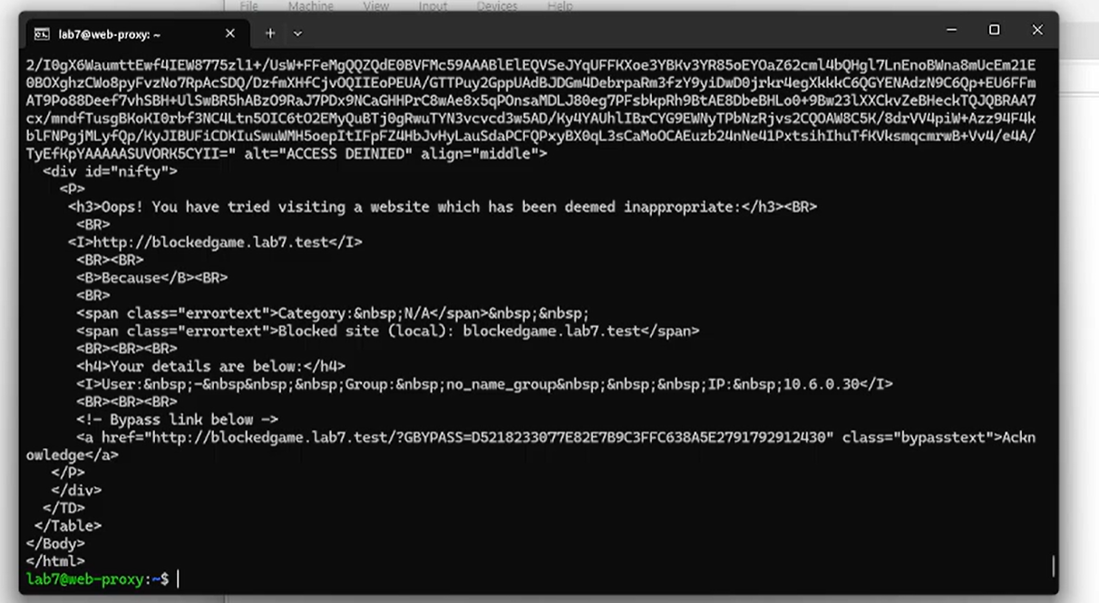

TC09 – Antivirus
Đích kiểm thử: download.lab7.test/files/eicar.com.txt
Kết quả mong đợi: AV phát hiện/chặn nếu scanner hoạt động.
Kết quả thực tế: [GHI PASS / FAIL / CHƯA THỰC HIỆN; mô tả thông báo thực tế]
Giải thích kết quả: [VIẾT 1–2 CÂU DỰA TRÊN POLICY VÀ LOG THỰC TẾ]

TC10 – Giới hạn download
Đích kiểm thử: 100MB.bin; 110MB.bin
Kết quả mong đợi: Chỉ đạt khi cấu hình strict size ACL hoạt động và 110MB bị từ chối; phải so sánh 100MB.
Kết quả thực tế: [GHI PASS / FAIL / CHƯA THỰC HIỆN; mô tả thông báo thực tế]
Giải thích kết quả: [VIẾT 1–2 CÂU DỰA TRÊN POLICY VÀ LOG THỰC TẾ]

7. ĐỐI CHIẾU LOG
Sau từng ca, đối chiếu ba lớp: Firewall log pfSense (Status > System Logs > Firewall); E2Guardian access.log (/var/log/e2guardian/access.log); Squid access.log (/var/log/squid/access.log). ClamAV xem thêm journalctl -u clamav-daemon.
sudo tail -n 30 /var/log/e2guardian/access.log
sudo tail -n 30 /var/log/squid/access.log
sudo journalctl -u clamav-daemon -n 30 --no-pager

8. HTTPS INSPECTION (MỞ RỘNG – NẾU THỰC HIỆN)
Chỉ dùng CA lab trên máy ảo cô lập. Theo đề bài: chạy generate_lab7_ca.sh; cấu hình enablessl, đường dẫn CA/khóa, sslmitm=on; import CA vào Trusted Root của Client-A/B và so sánh lỗi chứng chỉ trước/sau khi import. Không đưa private key vào báo cáo.
Tình trạng: [CHƯA THỰC HIỆN / ĐÃ THỰC HIỆN – bổ sung thao tác và kết quả].

9. CÂU HỎI PHÂN TÍCH
1. Vì sao không cài Squid/SquidGuard trực tiếp trên pfSense?
Trả lời: Vì các package Squid/SquidGuard/Lightsquid trên pfSense được nêu là deprecated do vấn đề bảo mật chưa khắc phục. Kiến trúc đề bài tách pfSense làm firewall/gateway và Ubuntu làm proxy kiểm soát nội dung.
2. pfSense và Web Proxy khác nhau ở lớp nào?
Trả lời: pfSense chủ yếu kiểm soát địa chỉ IP, giao thức, cổng và trạng thái kết nối ở L3/L4. Web Proxy hoạt động ở lớp ứng dụng (L7), có thể xử lý hostname/URL, policy nội dung và kết quả quét download tùy cấu hình và khả năng nhìn thấy dữ liệu.
3. Vì sao block TCP/80,443 trực tiếp từ client?
Trả lời: Nếu không block, người dùng chỉ cần tắt proxy trên browser để truy cập web trực tiếp, khiến chính sách E2Guardian và ClamAV bị bỏ qua.
4. Vì sao filtering theo IP của website Internet thật không ổn định?
Trả lời: Nhiều tên miền có thể dùng chung IP/CDN và IP thay đổi theo thời gian, vị trí hoặc cân bằng tải; IP đơn lẻ không thể hiện chắc chắn danh mục nội dung hay hostname cần lọc.
5. Temporary bypass khác hard block?
Trả lời: Temporary bypass cho phép người dùng xác nhận để được truy cập có thời hạn (trong lab là 300 giây); hard block từ chối truy cập và không cho phép mở tạm.
6. Vì sao EICAR HTTPS không quét nội dung nếu không có SSL MITM?
Trả lời: HTTPS mã hóa nội dung giữa client và đích; proxy không giải mã thì không xem được bytes của file để chuyển cho công cụ quét ở lớp ứng dụng.
7. Rủi ro khi lộ private key CA của HTTPS inspection?
Trả lời: Kẻ giữ khóa có thể giả mạo chứng chỉ được CA đó ký, tạo điều kiện chặn/đọc/sửa lưu lượng của máy tin CA. Vì vậy khóa phải được giữ riêng trong môi trường lab.
8. maxcontentfilecachescansize có luôn là hard download-size limit?
Trả lời: Không. Đây là giới hạn cho đối tượng được cache/scan theo cơ chế của E2Guardian; không mặc nhiên đồng nghĩa từ chối download lớn. Cần kiểm thử ACL tải xuống bằng file 100MB và 110MB.
9. Vì sao schedule 60 phút không phải daily category quota?
Trả lời: Schedule xác định khoảng thời gian đồng hồ mà truy cập được phép; quota theo ngày cộng dồn tổng thời gian sử dụng, không tương đương cách hoạt động của schedule.
10. Browser lỗi nhưng E2Guardian không log, kiểm tra gì đầu tiên?
Trả lời: Kiểm tra client có thật sự dùng proxy 10.6.0.30:8080 hay không, rồi mới xét kết nối đến proxy, service, rule và DNS.

